Лабораторная работа №2
Тема: Работа с Docker.
Цель: Познакомиться с возможностями и получить практические навыки работы с Docker.
Задание:
1.Подготовьте рабочее окружение в соответствии с типом вашей операционной системы
Установите Docker
Выполните базовую настройку
2.Изучите простейшие консольные команды и возможности Docker Desktop (см. лекцию), создать собственный контейнер docker/getting-started, открыть в браузере и изучить tutorial
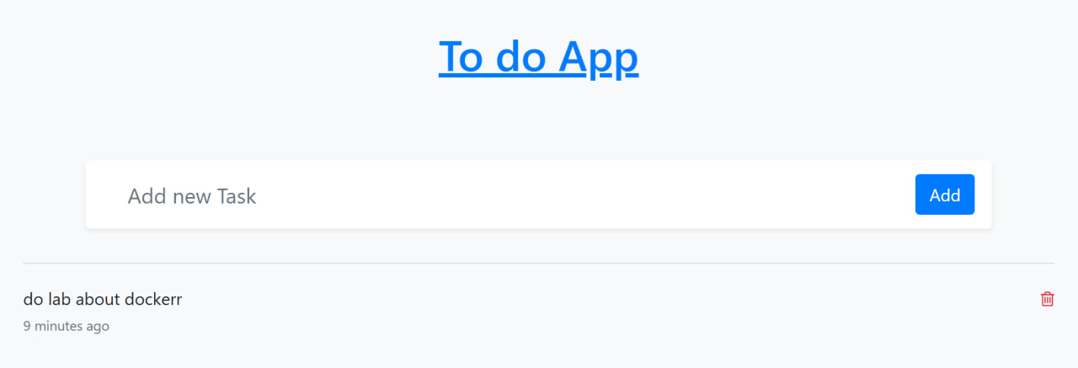
3.Создайте docker image, который запускает скрипт с использованием функций из https://github.com/smartiqaorg/geometric_lib.
a.Данные необходимые для работы скрипта передайте любым удобным способом (например: конфиг файл через docker volume, переменные окружения, перенаправление ввода). Изучите простейшие консольные команды для работы с docker(см. лекцию). Зарегистрируйтесь на DockerHub и выберите необходимые для проекта образы
b.Создать Dockerfile для реализации сборки собственных Docker образов
c.Использовать его для создания контейнера. Протестировать использование контейнера

